Le geste de l’écriture

> La position du corps (être assis correctement sur notre chaise, le dos droit)
> La position de la main (avant bras posé sur la table)
> La tenue du crayon ( pince entre le pouce et le majeur, l'index conservant une certaine mobilité)
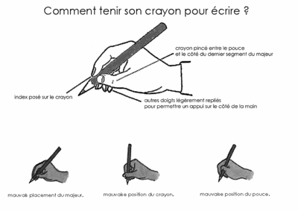
Utilisation de la comptine de l’ombre du lapin pour la tenue du crayon (voir Danièle Dumont)
L'ombre du lapin (1)
Se voit sur le mur
En face' de mon lit
Je ferme ma main (2)
Pour que la figure
Soit mieux réussie
Je ferme mais pas trop (3)
Je vois son museau (4)
Et son oeil aussi (5)
Je bouge mon doigt (6)
Sur le mur là-bas
L'oreille bouge aussi.
1 - On fait une ombre chinoise d'une tête de lapin en plaçant la pulpe du pouce contre le côté de la dernière articulation du majeur ; le pouce ne dépasse pas vers le haut.
2 - La main est fermée c'est à dire que les doigts sont pliés
3 - mais ils ne le sont pas trop.
4 - Le museau du lapin est la phalange du majeur qui dépasse à gauche du pouce pour la main droite ( à droite pour la main gauche).
5 - L'oeil c'est petit le jour qui se voit sur le mur parce que la main n'est pas trop fermée.
6 - C'est à dire l'index.

LES LIGNES HORIZONTALES 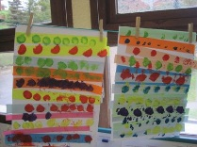
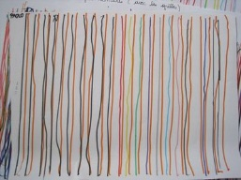LES LIGNES VERTICALES
LES SPIRALES 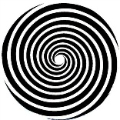
LES RONDS
LES QUADRILLAGES 